暨南大学本科实验报告专用纸
课程名称 计算机网络实验 成绩评定
实验项目名称 OSPF路由协议配置 指导教师 潘冰
实验项目编号 实验项目类型 实验地点 计算机网络实验室
学生姓名 赖峥 学号 2019053294
学院 智能科学与工程 系 信息安全 专业
实验时间 2021 年 11 月 24 日 午～ 12 月 2 日 午

- 实验目的
加深对OSPF路由协议工作原理的理解掌握在路由器（或三层交换机）上配置OSPF的过程
- 实验内容
- 多区域的划分
- 配置路由器的OSPF 协议
- 观察路由表信息，测试网络的连通性
- 实验设备
二台路由器(R2632)，一台PC机，1根V35DCE、1根V35DTE。
四、实验环境
计算机网络实验室
- 实验步骤
注：本实验设计的IP地址的网络前缀都为/24
实验时的拓扑结构如下：

Area 1
Area 2
Area 0
.1
.22
172.16.1.0/24
GE0/1
S2/0
.1
.2
PC2
192.168.1.0/24
172.16.3.0/24
.11
RouterA
RouterB
.2
S1/2
本次实验所使用到的设备以及对应名称如下：
路由器：R3（Router A）；R4（Router B）
R3对应接口：内部接口为GE0/1，IP地址为172.16.1.1；外部接口为串行口2/0，IP地址为192.168.1.1
R4对应接口：内部接口为GE0/1，IP地址为172.16.3.2；外部接口为串行口2/0，IP地址为192.168.1.2
内网IP地址：172.16.1.11
外网IP地址：172.16.3.22
第一步 登录到路由器
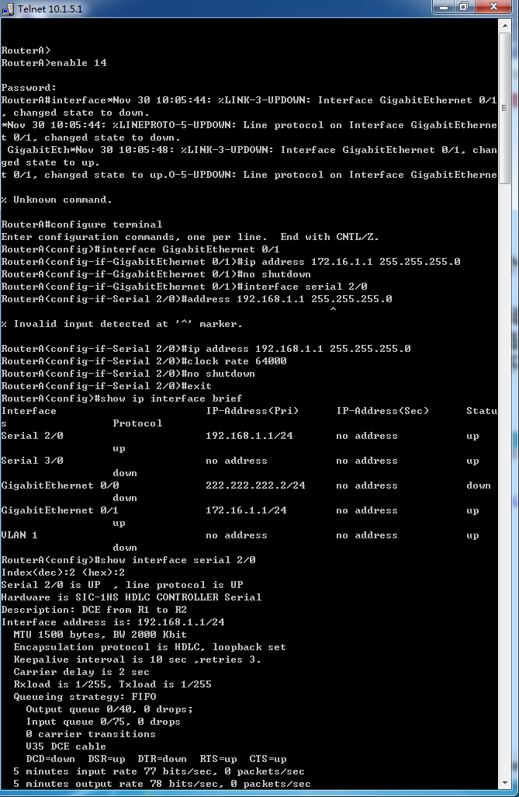
第二步：在路由器RouterA上配置路由器接口的IP地址
RouterA(config)#interface GigabitEthernet 0/1 ！进入接口的配置模式
RouterA(config)# ip address 172.16.1.1 255.255.255.0 !配置接口的IP地址。
RouterA(config)# no shutdown ！开启路由器的接口
第三步：在路由器RouterA上配置路由器串行口IP地址和时钟频率。
RouterA(config)#interface serial 2/0 ！进入串行口s2/0的配置模式。
RouterA(config-if)#ip address 192.168.1.1 255.255.255.0 !配置接口S2/0的IP地址。
RouterA(config-if)#clock rate 64000 ！配置RouterA的时钟频率
RouterA(config-if)#no shutdown !开启s2/0端口
RouterA(config-if)#exit
第四步：显示路由器RouterA的接口配置信息
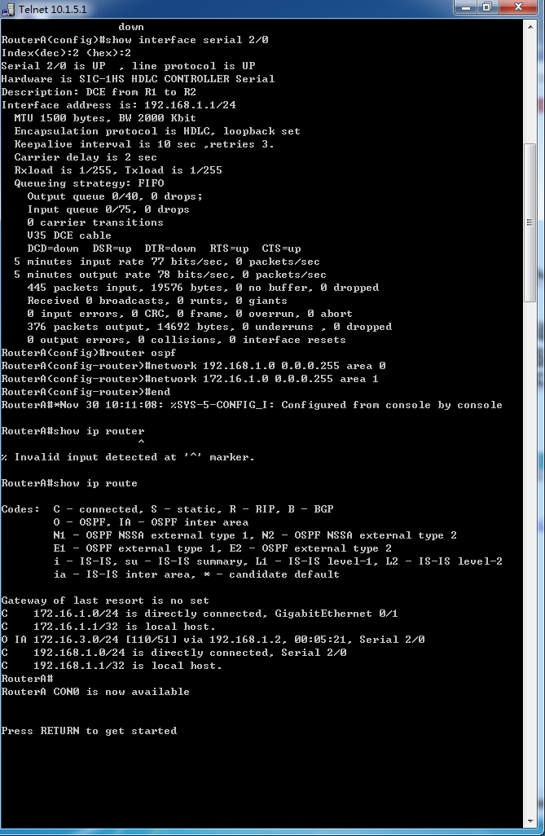
RouterA#show ip interface brief
RouterA#show interface serial 2/0
第五步：在路由器RouterA上配置OSPF动态路由
RouterA(config)# router ospf ！创建OSPF路由进程
RouterA(config-router)#network 192.168.1.0 0.0.0.255 area 0！配置主干区域0
RouterA(config-router)#network 172.16.1.0 0.0.0.255 area 1！配置分支区域1
RouterA(config-router)#end ！返回特权模式
第六步：在路由器RouterB上配置接口IP地址。
返回到RCMS界面，选择另一个路由器，如r2。操作同第一步,注意交换机改名为RouterB。
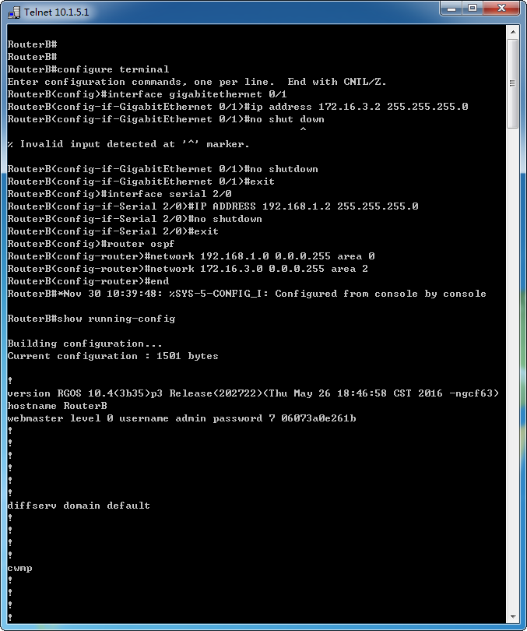
RouterB(config)#interface GigabitEthernet 0/1 ！进入接口F1/0的配置模式
RouterB(config-if)# ip address 172.16.3.2 255.255.255.0 !配置接口F1/0的IP地址。
RouterB(config-if)# no shutdown ！开启路由器的接口f1/0
第七步：在路由器RouterB上配置串口上的IP地址。
RouterB(config)#interface serial 2/0 ！进入串行口的配置模式。
RouterB(config-if)# IP ADDRESS 192.168.1.2 255.255.255.0 ！为串口配置IP地址
RouterB(config-if)# no shutdown ！开启路由器的
RouterB(config-if)#exit ！返回全局模式
第八步：在路由器RouterB上配置OSPF协议
RouterB(config)#router ospf !启用ospf进程
RouterB(config-router)#network 192.168.1.0 0.0.0.255 area 0 ！配置主干区域0
RouterB(config-router)#network 172.16.3.0 0.0.0.255 area 2 ！配置分支区域2
RouterB(config-router)#end ！返回特权模式
第九步：验证RouterB上的路由（以RouterB为例）
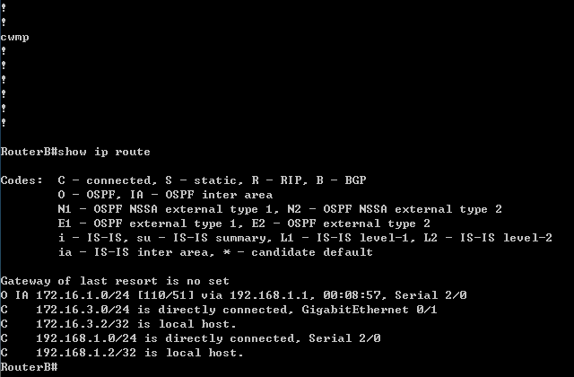
RouterB#show running-config ！显示路由器RouterB的全部配置
RouterB#show ip route
第十步:测试主机之间的连通性，检测路由表的正确性。
将PC1和PC2的IP地址，子网掩码和默认网关，改成如下图所示：
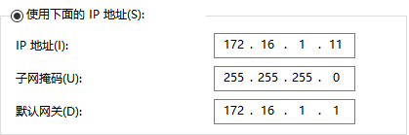
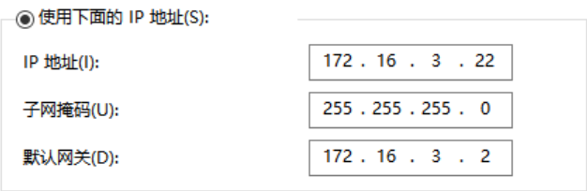
下图为PC1 ping PC2，如图所示：
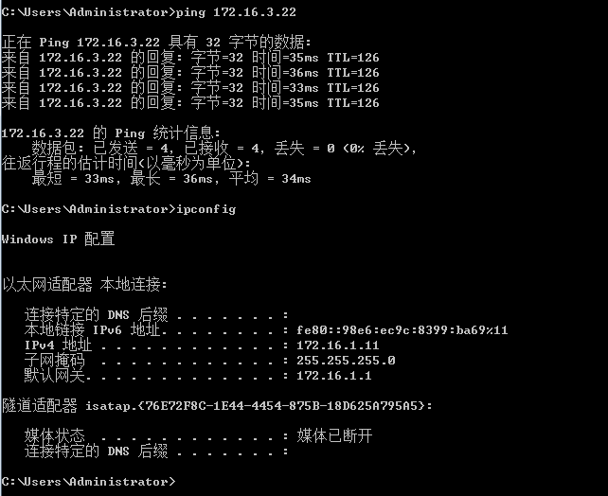
下图为PC2 ping PC1，如图所示：
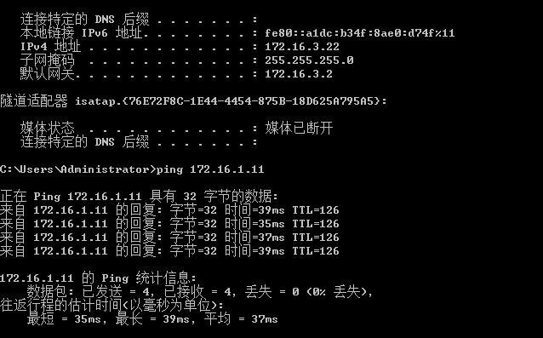
六、实验总结
这次实验的过程与实验8相似，通过在前两次实验积累的经验，本次实验无论是接线还是配置，我们小组进行地都有条不紊，在规定的时间内配置好了路由器的接口以及OSPF协议的内容，完成了实验。
这次实验与上次的区别在于协议内容，RIP协议是路由信息协议，而OSPF协议是开放式最短路径优先协议，两者虽同属动态路由协议，但不管是在路由算法，度量值，还是在最大网络直径，路由传递机制方面，都有较大的区别。而RIP协议虽然是最早的动态路由协议，但协议本身的限制导致其已经不适合在当下的环境生存，取而代之的就是更加优秀的OSPF协议，其带宽更大，更新速度更快，效率也更高。现在被广泛使用的路由协议就是OSPF协议。
通过这次实验，我得以将教材上的内容付诸实践，亲身体验了一下如何配置及运用OSPF协议，巩固了相关的知识，希望之后的实验都能达到这样的效果。

